1-En la siguiente tabla se muestran las notas obtenidas por un estudiante en la materia de cívica durante 3 trimestres (T) y el valor porcentual que tiene cada trimestre sobre la nota final anual.
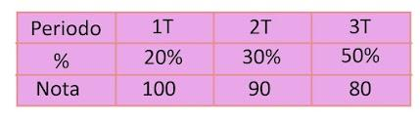
¿Cuál fue el promedio anual del estudiante?*
1 punto
A) 87
B) 88
C) 90
D) 92
2- En la siguiente tabla se muestra las notas de 11 estudiantes obtenidas en un examen:
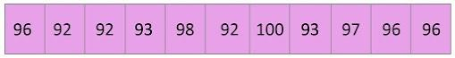
Considere las siguientes proposiciones:
I- En el grupo de notas hay más de una moda
II-La mediana del grupo es de 92
III-La media aritmética es de 95
¿Cuál o cuáles de ellas son verdaderas?*
1 punto
A) I
B) III
C) I y II
D) I y III
3- En la siguiente tabla se muestra las horas por semana que escucha música un grupo de amigos por semana. Se muestra el rango de horas vs la frecuencia absoluta.
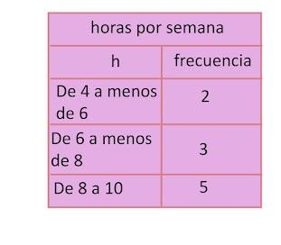
Con base en esa tabla, ¿cuál es el promedio de horas de escucha por semana del grupo de amigos?*
1 punto
A) 3.3
B) 4.2
C) 5.6
D) 7.6
Responda las preguntas 4 a 6 con base en los siguientes datos. Se trata de una tabla donde se ha tabulado las edades de las personas que laboran en los diferentes departamentos de una empresa.
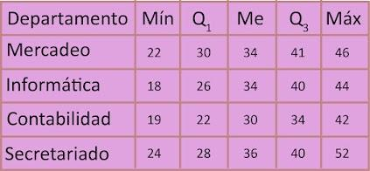
4- ¿Cuál es el recorrido intercuartílico del departamento de mercadeo?*
1 punto
A) 11
B) 12
C) 16
D) 24
5- ¿Cuál es el recorrido intercuartílico del departamento de informática?*
1 punto
A) 10
B) 14
C) 18
D) 26
6- Considere las siguientes proposiciones
I- El recorrido intercuartílico del departamento de Contabilildad es igual al de Secretariado.
II-Los datos de Secretariado son más variables que los de Contabilidad.
¿Cuál o cuáles de ellas son verdaderas?*
1 punto
A) ambas
B) ninguna
C) solo la I
D) solo la II
Responda las preguntas 7 y 9 analizando los siguientes gráficos. Representan las notas finales de un curso de estadística en 2 semestres.
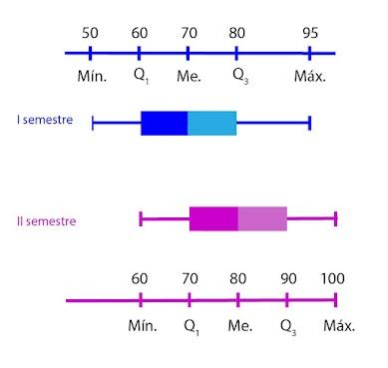
7-Considere las siguientes proposiciones referentes a los diagramas anteriores:
I- La calificación mínima del primer trimestre es menor que la mínima del segundo trimestre.
II- El recorrido intercuartílico de las calificaciones del II trimestre es mayor que el del primero.
¿Cuál o cuáles son verdaderas?*
1 punto
A) ambas
B) ninguna
C) solo la I
D) solo la II
8-Analice las siguientes proposiciones respecto a los diagramas anteriores:
I- Con certeza, hubo en cada semestre al menos una nota con 80.
II- En cada uno de los semestres, al menos un 25% de las calificaciones finales se ubicaron entre 70 y 80.
¿Cuál o cuáles son verdaderas*
1 punto
A) ambas
B) ninguna
C) solo la I
D) solo la II
9- Considere las siguientes proposiciones:
I- El recorrido intercuartílico del I semestre es mayor que el obtenido en el II semestre.
II- Hay certeza que en el I semestre un estudiante obtuvo un 80, pero en el II semestre no hay certeza.
¿Cuál o cuáles de ellas son verdaderas?*
1 punto
A) ambas
B) ninguna
C) solo la I
D) solo la II
Considere la siguiente información para responder las preguntas 10 y 11 sobre la masa de los estudiantes:
☞En una clase hay 14 hombres y 18 mujeres.
☛La media aritmética de los hombres es de 58 kg con desviación estándar de 3.
☛La media aritmética de las mujeres es de 48 kg y su desviación estándar es de 5.
►Las masas de algunos(as) estudiantes son: Juan (70 kg), José (64 kg), Rita (65 kg), María (64 kg) y Ana (60 kg).

10- Considere las siguientes proposiciones:
I- En términos relativos, la masa de Juan es mayor que la de Rita.
II-En términos relativos, se observa una mayor variación en las masas de las mujeres que en las de los hombres.
De ellas son verdaderas:*
1 punto
A) ambas
B) ninguna
C) solo la I
D) solo la II
11- Considere las siguientes proposiciones:
I- En términos relativos, la masa de José es mayor que la de Ana.
II- En términos relativos, la masa de José es igual a la de María.
De ellas son verdaderas:*
1 punto
A) ambas
B) ninguna
C) solo la I
D) solo la II
Para responder las preguntas 12 a 14, considere la siguiente información:
Considere el siguiente espacio muestral E={1,2,3,4,5,6,7,8,9,10,11} y los siguientes eventos definidos como sigue:
►A=obtener un número divisible por 2
►B=obtener un número divisible por 3
►C=obtener un número mayor o igual a 6
La relación entre los eventos A y C es la siguiente:
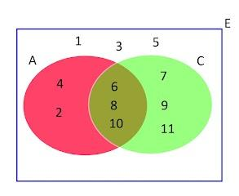
12- Considere las siguientes proposiciones
I- P(A ⋃ B)= P(A)+ P(B)
II- El complemento de C respecto a E es {1,3,5}
¿Cuál o cuáles de ellas son verdaderas?*
1 punto
A) ambas
B) ninguna
C) solo la I
D) solo la II
13- Considere las siguientes proposiciones:
I- P(B⋂C)=0
II- P(A⋃C)=P(A) + P(C) - P(A⋂C)
¿Cuál o cuáles son verdaderas?*
1 punto
A) ambas
B) ninguna
C) solo I
D) solo II
14- Considere las siguientes proposiciones:
I- P(A⋃B⋃C)=1
II- El evento B lo constituyen dos elementos.
¿Cuál o cuáles son verdaderas?*
1 punto
A) ambas
B) ninguna
C) solo la I
D) solo la II
Para responder las preguntas 15 y 16 considere la siguiente información. Cuatro bolsas contienen bolas de colores rojo, azul y blanco como se muestra a continuación. Se extraen al azar.
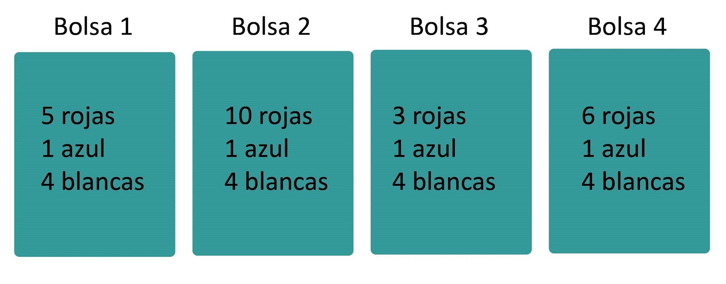
15- ¿De cuál bolsa se debe extraer las bolas para obtener la mayor probabilidad de que sea blanca o azul?*
1 punto
A) 1
B) 2
C) 3
D) 4
16- ¿De cuál bolsa se debe extraer las bolas para obtener la mayor probabilidad de que sea blanca o roja?*
1 punto
A) 1
B) 2
C) 3
D) 4
Considere la siguiente información sobre la lateralidad de un grupo de estudiantes de un colegio para responder las preguntas 17 y 18.
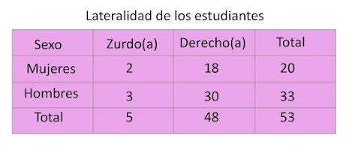
17- Si se escoge al azar una persona, ¿cuál es la probabilidad de que sea una mujer zurda o un hombre derecho?*
1 punto
A) 21/53
B) 25/53
C) 32/53
D) 35/53
18- Si se escoge al azar una persona, ¿cuál es la probabilidad que sea un hombre zurdo o una mujer derecha o mujer zurda?*
1 punto
A) 22/53
B) 23/53
C) 36/53
D) 38/53

